新龙中三班

2025年3月4日 星期二 雨

▲今日出勤

应到24人，实到23人，常佳怡小朋友请假，期待小朋友们能早日来园参与活动哦！

▲区域游戏

在今天的区域游戏中，很多小朋友都能与同伴合作游戏，有的虽然是个别游戏，但是同伴间能相互帮助、相互学习，很棒哦！

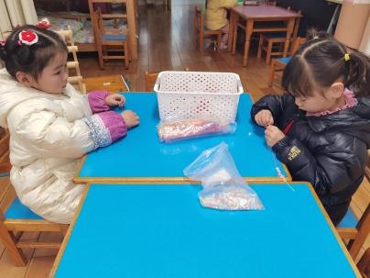 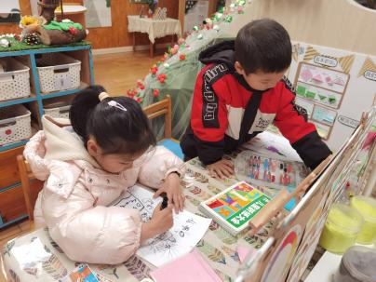 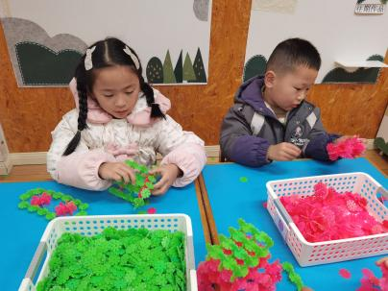

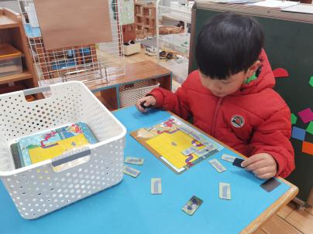 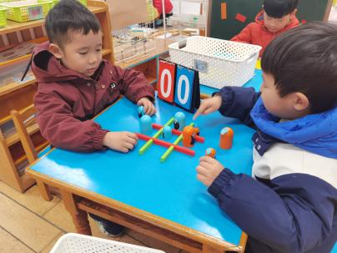 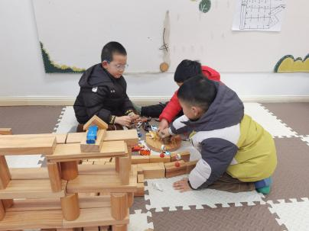

▲数学《感知数量9》

这是一节有关数量感知的数学活动。数字9可用来表示事物的数量，也是用来写数的符号。本次活动通过创设一系列的情景，对不同排列的9个数量的物体进行数数，感知8添上1就是9，9去掉1就是8，了解9的实际意义。

活动中孩子们都能积极踊跃地参与到点数活动中，并尝试用两个两个数的方式来点数，面对摆放不规则的两组同类物体，能尝试在目测出一组的总数后接着数另一组，最后得出总数！通过增加或者去掉方式让两组物体希望多，希望小朋友们在日常生活中也能多多运用数数小本领，发展自己的数经验哦！

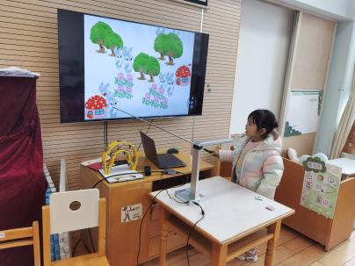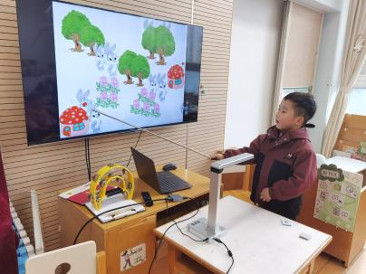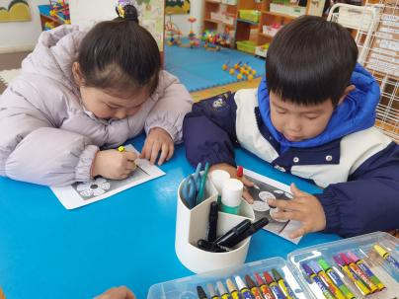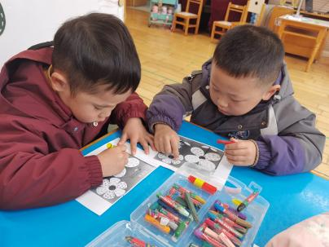 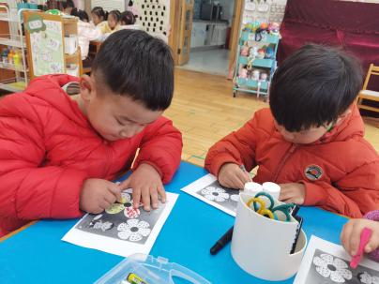 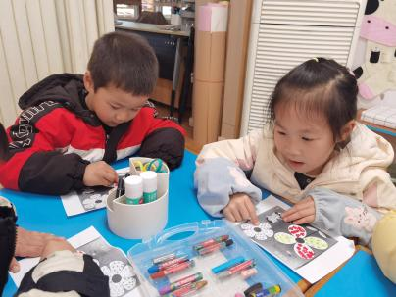

▲家园合作

1. 本学期我们将幼儿在园活动、幼儿活动观察记录等通过“一起长大”APP反馈给各位家长，大家可以在浏览活动的同时将自己孩子的照片放入成长册中，期末会生成幼儿完整一学期的成长册，非常有意义哦！
2. 今天延时班我们开展了折纸活动《小兔》，孩子们对于用一张纸折出立体小兔非常感兴趣，现将折纸步骤图上传本群，欢迎小朋友们回家后多多练习哦！